Document 35
« La « sale guerre » : crimes et criminels d’une guerre civile qui ne dit pas son nom. »
Document 35 a. « L’usage systématique de la torture par les unités de l’armée française. »
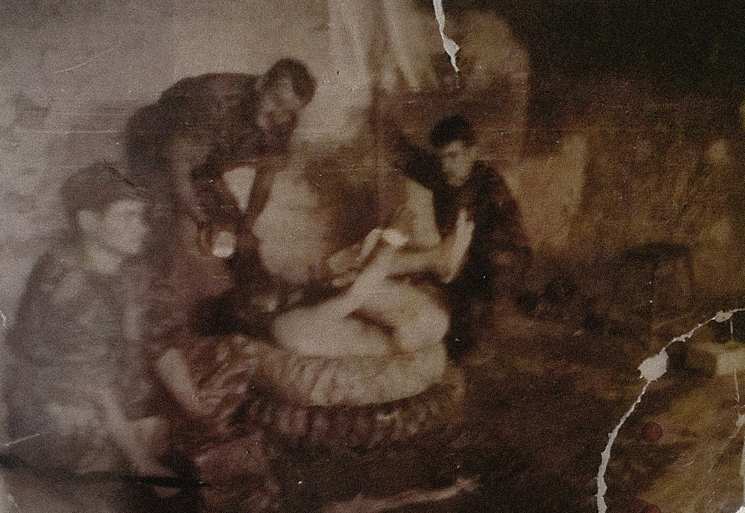
SOURCES : Anonyme, Juin 1961 - Guerre d'Algérie à Téléghma (Constantinois), un Algérien est plongé dans l'eau et torturé par l'armée française avec de l'électricité, tandis que deux pneus servent de récipient.
Document 35 b. « Une justification de la torture. »
« Le terroriste est devenu le soldat de la guerre révolutionnaire comme l'artilleur, le fantassin ou l'aviateur de la guerre conventionnelle. Le soldat admet la souffrance physique et la mort comme inhérente à son état. Pour avoir les mêmes droits, le terroriste doit accepter les mêmes risques. Or il les refuse. C'est un tricheur. Qui sera interrogé sur son organisation plus que sur ses actions. S'il donne les renseignements - ce qui est le cas en général - l'interrogatoire sera terminé. Sinon, ils lui seront arrachés par les moyens appropriés. Comme le soldat, il devra affronter la souffrance et peut-être la mort. Il doit l'accepter comme la conséquence de l'emploi des armes de guerre qu'il a choisies. » SOURCES : Colonel Roger TRINQUIER, La Guerre, Paris, 1980, aux éditions Albin Michel
L’école française de la guerre contre-insurrectionnelle
Colonel TRINQUIER
Colonel Marcel BIGEARD
Lieutenant-colonel David GALULA
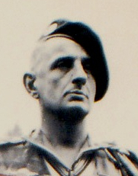
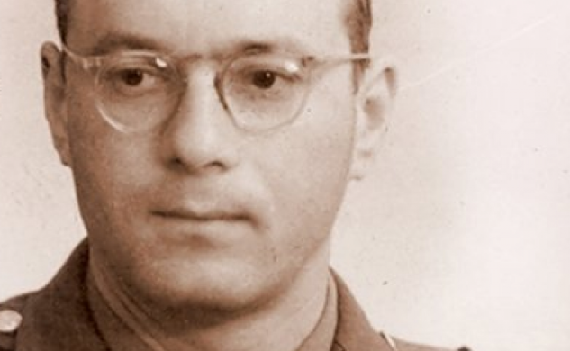
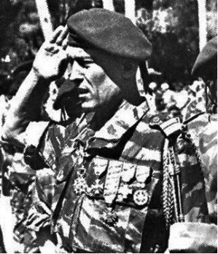

Commandant les troupes lors de la « Bataille d’Alger » puis la « Bataille des frontières » et ses unités pratiquent la torture systématique des prisonniers.
Spécialiste de la guerre contre-insurrectionnelle, stratège, professeur à Harvard et à la RAND Corporation il rédige des ouvrages qui fondent les principes de la lutte contre les guérillas communistes en Amérique latine
Commandant du 3^{ième} Régiment Parachutiste Colonial, il justifie l’usage de la torture contre les prisonniers.
Document 35 c. « Un conscrit témoigne. »
« […] C’est une chose atroce de tuer nuitamment la famille d’un fermier de la Mitidja, ou de mitrailler la foule des promeneurs dominicaux dans une rue de Bône. Mais c’est une chose incommensurablement plus atroce de fonder sur des dizaines de milliers de cadavres périodiquement rafraîchis un régime d’abjection que huit millions d’Africains vomissent. La majorité africaine ou ses défenseurs emploient depuis 1954 les procédés de la terreur de masse contre la minorité européenne. Mais il est bon de se souvenir que depuis 1830 les procédés de la terreur de masse sont employés par la minorité européenne et ses défenseurs contre la majorité africaine. Priorité dans l’horreur. « Que messieurs les terroristes européens commencent. » Commencent à sacrifier des privilèges qui n’ont pu s’établir et ne sont protégés que par des bains de sang épisodiques et une oppression permanente. […] Dans tous les régiments para, la torture est pratiquée : il faut que le suspect parle et parle vite, l'argument invoqué est celui de l'efficacité. […] Un petit nombre de Français a été torturé ignoblement en Oranie, et des centaines d’Algériens le sont partout chaque jour. Et l’habitude de torturer, sinon les méthodes de torture, ne date pas de l’été 56 ni même de novembre 54. Elle date du moment où il y a eu en Algérie des indigènes et des forces de l’ordre, des bicots et des flics […] Histoire absurde, sadisme gratuit ? Non. Dans ce pays, l’énorme majorité des suspects, et aussi de ceux qui ne le sont pas, aident réellement les patriotes, ne serait-ce que par leur silence. On ne court pas grand risque, par des tortures ou des brimades intempestives, de se mettre à dos la population : le peuple algérien a perdu confiance en notre faux libéralisme et nos promesses menteuses… Le maintien de notre domination a exigé, exige, exigera des tortures de plus en plus épouvantables, des exactions de plus en plus générales, des tueries de plus en plus indistinctes. Il n’y a pas d’Algérien innocent du désir de dignité humaine, du désir d’émancipation collective, du désir de liberté nationale. Il n’y a pas de suspect arrêté à tort et torturé par erreur. […] »
SOURCES : Robert BONNAUD, « La paix des Nementchas », Paris, avril 1957, revue Esprit. Robert BONNAUD, conscrit en Algérie est membre du Parti Communiste Français, militant anticolonialiste et historien, très engagé dans les mouvements Tiers-mondiste parfois jusqu’au campisme. Il est un des premiers à dénoncer l’usage systématique de la torture par l’armée française en Algérie.
Document 35 d. « Tortures et règlements de compte au sein du FLN. »
« […] La révolution ne commet pas d’injustices, elle fait des erreurs. Pour éliminer la gangrène, il faut couper jusqu’à la chair fraîche. En tuant les deux tiers des Algériens, ce serait un beau résultat si l’on savait que l’autre tiers vivrait libre […]. »
SOURCES : Colonel Amirouche AÏT HAMMOUDA, chef de la Willaya III, adjoint de Krim BELKACEM, cité dans Gilbert MEYNIER, Histoire intérieure du FLN, 1954-1962, 2002, Paris, Fayard, 812 pages.
Abane RAMDANE, l’architecte de la Révolution
Le colonel Houari BOUMEDIENNE
Le colonel Amirouche AÏT HAMMOUDA
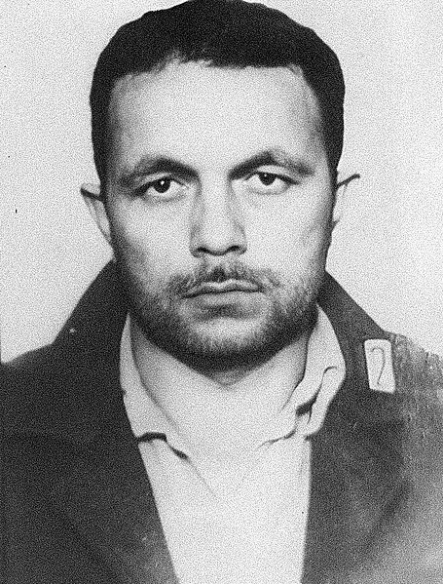
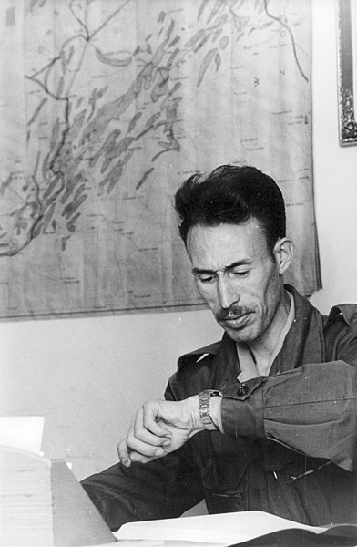
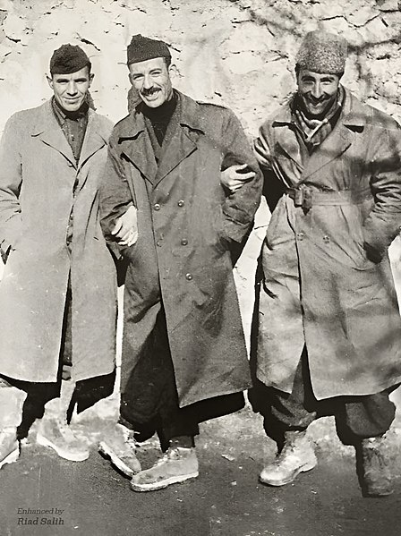

Brillant intellectuel, il réussit à unir les différentes tendances indépendantistes au sein du FLN et à aplanir les dissensions au sein de la direction du FLN. Assassiné au Maroc par des membres du FLN
(Au centre) Officier brillant et fin stratège politique et militaire, il organise une campagne de torture contre des supposés traîtres au sein de sa Willaya.
Chef d’état major de l’Armée de Libération Nationale pendant la guerre de Libération, il supervise aussi l’exécution de ses adversaires.

